功能概述
NFS就是Network File System的缩写，它最大的功能就是可以通过网络，让不同的机器、不同的操作系统可以共享彼此的文件。
NFS服务器可以让PC将网络中的NFS服务器共享的目录挂载到本地端的文件系统中，而在本地端的系统中来看，那个远程主机的目录就好像是自己的一个磁盘分区一样，在使用上相当便利；NFS一般用来存储共享视频，图片等静态数据。

安装环境
适用版本：■UOS桌面版 ■UOS服务器D版
适用架构：■AMD64 ■ARM64 ■MIPS64el
物料准备：nfs-kernel-server rpcbind
客户端有： nfs-common

安装说明

一、服务端安装

1.NFS服务端的安装（服务器上或者服务主机上安装）
NFS的安装只需要安装rpcbind与nfs-kernel-server就可以对外提供服务了，安装命令如下：
sudo apt-get install nfs-kernel-server
NFS 服务都是通过 RPC 来具体实现的，所以要正常使用NFS服务，需要启动 rpcbind来实现端口的映射工作 。执行如下命令，安装并启动rpcbind
sudo apt-get install rpcbind

2.查询安装文件
sudo dpkg -l | grep nfs-kernel-server
sudo dpkg -l | grep rpcbind
查询安装文件

3.创建共享目录
sudo mkdir /opt/magan
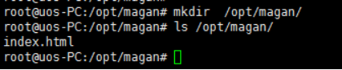
创建共享目录

4.配置/etc/exports配置文件
/opt/magan *(rw,sync,no_root_squash,no_subtree_check)
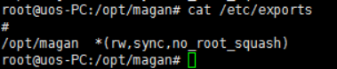
配置/etc/exports配置文件
w：挂接此目录的客户端对该共享目录具有读写权限
sync：资料同步写入内存和硬盘
no_root_squash：客户机用root访问该共享文件夹时，不映射root用户。（root_squash：客户机用root用户访问该共享文件夹时，将root用户映射成匿名用户）
no_subtree_check：不检查父目录的权限

5.启动配置文件查看共享目录
systemctl restart nfs-kernel-server
systemctl restart rpcbind
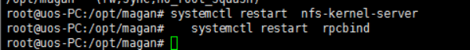
启动配置文件查看共享目录
showmount -e
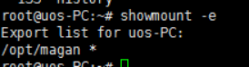

二、客户机安装

1. NFS客户端nfs-common
sudo apt-get install nfs-common

2.查看服务器共享目录
sudo showmount -e 服务器IP
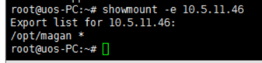

3.创建本地被挂载目录
sudo mkdir /opt/magan

4.临时挂载到本地
命令 | 选项 | 格式 | 远程路径 | 本地路径
mount | -t | nfs | 10.5.11.46:/opt/magan | /opt/magan

临时挂载到本地

5.永久性挂载到本地,开机自动挂载
cat /etc/fstab
10.5.11.46:/opt/magan /opt/magan nfs defaults 0 0
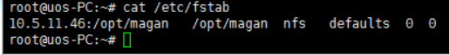

6.测试
卸载后再用mount -a 自动挂载 挂载成功则无误
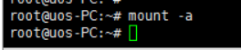
测试

©统信软件技术有限公司。访问者可将本网站提供的内容或服务用于个人学习、研究或欣赏，以及其他非商业性或非盈利性用途，但同时应遵守著作权法及其他相关法律的规定，不得侵犯本网站及相关权利人的合法权利。除此以外，将本网站任何内容或服务进行转载，须备注：该文档出自【faq.uniontech.com】统信软件知识分享平台。否则统信软件将追究相关版权责任。

